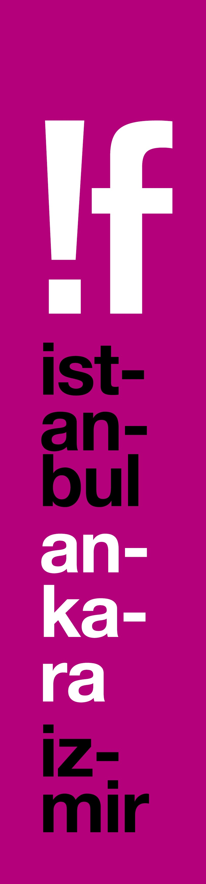
“Sevmek Zamanı” Yenilenmiş Kopyasıyla İlk Kez If İstanbul’da!

İş Bankası Maximum Kart ana partnerliğinde 15 Şubat’ta başlayacak 17. !f İstanbul Bağımsız Filmler Festivali’nin sürprizlerinden biri de “Sevmek Zamanı” olacak. Dönemin ötesinde sinema anlayışı, Müşfik Kenter ve Sema Özcan’ın etkileyici performansları ve katmanlı senaryosuyla tüm zamanların en iyi Türkiye filmlerinin başında gelen, Türkiye sinemasının auteur’lerinden Metin Erksan’ın sürreel başyapıtı “Sevmek Zamanı”, yenilenmiş kopyasıyla ilk kez genel seyirciyle buluşacak!
İş Bankası Maximum Kart ana partnerliğinde gerçekleşecek 17. !f İstanbul Bağımsız Filmler Festivali, 15 Şubat’ta başlıyor! Yılın merakla beklenen bağımsızlarını ve ödüllü filmlerini sinemaseverlerle buluşturmak için gün sayan !f İstanbul’un bu yılki sürprizlerinden biri de “Sevmek Zamanı” olacak. “Acı Hayat” (1962), “Yılanların Öcü” (1962), “Susuz Yaz” (1964), “Kuyu” (1968) gibi bir çok klasiğin yaratıcısı, Türkiye sinemasının auteur’lerinden Metin Erksan’ın yönettiği 1965 yapımı bu kült film, yenilenmiş kopyasıyla ilk kez genel seyirciyle buluşacak.
“Antonionivari bir modernizmle Tanpınarvari bir ‘huzur’”
Reha Erdem’den Nuri Bilge Ceylan’a, Türkiye’de bir çok yönetmeni etkilemiş ve onlara ilham vermiş olan “Sevmek Zamanı”, Büyükada’da bir zengin evinde boyacılık yapan Halil adlı bir adamın, evde karşılaştığı bir kadın fotoğrafına aşık olmasını ve onun suretine saplanıp kalışını konu alıyor. Döneminde Erksan’ın biçimsel yeniliği ve Yeşilçam sinemasına aykırı sinema anlayışı yüzünden gösterilecek sinema bile bulamayan ama yıllar içerisinde kült’e dönüşen film, “Tüm Zamanların En iyi Türkiye Filmleri” soruşturmalarında ilk sıralardaki yerini de korumaya devam ediyor.

Dünyaca ünlü Fransız sinema yazarı Georges Sadoul’ün “Toplumsal bir temele sahip, eşine az rastlanan modern bir film” dediği; Fatih Özgüven’in “Antonionivari bir modernizmle Tanpınarvari bir ‘huzur’ duygusunun tuhaf, güzel ve belki de günü için fazla erken bir karışımı” yorumunu yaptığı; Selim İleri’nin “Büyük, korkunç yalnızlığı, ‘imkânsız aşk’ı öylesine şiirli yansıtmıştır ki, kederden çarpılıp kalırsınız” sözleriyle tarif ettiği “Sevmek Zamanı”, Metin Erksan ve Kemal Demirel’e ait katmanlı senaryosu, incelikli diyalogları, Müşfik Kenter ve Sema Özcan’ın etkileyici performansları, Mengü Yeğin’in şiirsel siyah-beyaz görüntüleri ve Metin Bükey’in unutulmaz müziğiyle hafızalardaki yerini de eskimeden sürdüren bir klasik.

Yenilenmiş kopya ilk kez !f İstanbul’da!
Mimar Sinan Güzel Sanatlar Üniversitesi Prof. Sami Şekeroğlu Sinema Televizyon Merkezi öğrencileri tarafından restore edilen “Sevmek Zamanı”, 50. yılı nedeniyle Merkez’de kısıtlı bir seyirciye gösterilmişti. Filmin yenilenmiş kopyasının genel seyirciyle buluşması ise, 15 Şubat’ta başlayacak 17. !f İstanbul Bağımsız Filmler Festivali’nde olacak.

Biletler 2 Şubat’ta biletix’te!
İş Bankası Maximum Kart’ın 6. kez ana partnerliğinde ve CGV Mars Cinema Group ortaklığında gerçekleşecek !f İstanbul Bağımsız Filmler Festivali’nin programı 23 Ocak’ta açıklanacak ve biletler 2-4 Şubat tarihlerinde İstanbul için, 23-25 Şubat tarihlerinde de Ankara ve İzmir için % 10 indirimle, İş Bankası Maximum Kart sahiplerine ise %20 indirimle biletix’te ön satışa çıkacak. Festivalde İş Bankası Maximum Kart sahiplerine özel olarak hazırlanan “Maximum Film” ve “Maximum Müzik” paketleri ile biletlerde % 50 indirim ayrıcalığı sunulacak. İş Bankası Maximum Kart sahipleri, “Maximum Film” paketiyle en az 4, en fazla 20 adet festival sinema biletini, “Maximum Müzik” paketiyle ise en az 2, en fazla 6 adet etkinlik biletini %50 indirimle satın alabilecekler. Paket almayı tercih etmeyen İş Bankası Maximum Kart sahipleri için de film ve etkinlik biletlerinde ön satışta %20 indirim ayrıcalığı sunulacak.

!f ile arkadaş olun!
Sosyal medyada en çok takip edilen festival olan !f İstanbul ile ilgili güncel bilgileri festivalin Facebook, Twitter ve Instagram, Snapchat ve Periscope hesaplarından izleyebilirsiniz. !f İstanbul’u sosyal medyada @ifistanbul
adresiyle takip edebilir, paylaşımlarınızı #if2018, #HayatVar, #ifteizledim ve #ifmaximumda etiketiyle yaparak sohbete katılabilirsiniz.

Ayrıntılı bilgi için: www.ifistanbul.com
17. !f İstanbul Bağımsız Filmler Festivali
15-25 Şubat 2018 İstanbul
1-4 Mart 2018 Ankara & İzmir

www.ifistanbul.com
ifistanbul.com/blog
twitter.com/ifistanbul
facebook.com/ifistanbul
instagram.com/ifistanbul

Sorularınız için:
Uğur Yüksel – E: ugur@thisiszu.com T: 0 536 731 4216

